**说明文档**

**本次开发方案仅适用于opengauss轻量版系列安装**

**一、操作环境**

|  |  |
| --- | --- |
| Cpu架构 | x86_64 |
| 操作系统版本 | openEuler-21.09 |
| Opengauss版本 | openGauss-Lite-3.0.0 |

**二、操作示例**

|  |  |  |
| --- | --- | --- |
| 主机名 | 主机ip | 主机角色 |
| ansible | 192.168.100.99 | 管理主机 |
| opengauss | 192.168.100.100 | 单机模式主机 |
| opengauss-1 | 192.168.100.101 | 主备模式主节点 |
| opengauss-2 | 192.168.100.102 | 主备模式从节点 |
| 确保能联网，然后都进行本地源和epel源的配置 | | |

**三、操作过程**

1. 在ansible中写好A记录（etc/hosts）

192.168.100.99 ansible  
192.168.100.100 opengauss  
192.168.100.101 opengauss-1  
192.168.100.102 opengauss-2

2、ansible与其他主机之间建立免密互信

（1）、生成秘钥

ssh-keygen -t rsa -f /root/.ssh/id_rsa  -N  ''

1. 、将公钥拷贝给客户端

ssh-copy-id -i ~/.ssh/id_rsa.pub root@opengauss  
ssh-copy-id -i ~/.ssh/id_rsa.pub root@opengauss-1  
ssh-copy-id -i ~/.ssh/id_rsa.pub root@opengauss-2

根据提示输入yes及相应主机密码

3、在/etc/ansible/hosts文件下配置主机清单（ansible主机）

例如我的为：

[stand-alone]

opengauss

[Main-standby]

opengauss-1

opengauss-2

[master]

opengauss-1

[slave]

opengauss-2

**四、yml文件说明**

main-standby.yml 表示主备模式

stand-alone.yml 表示单机模式

例如ansible-playbook main-standby.yml，表示安装主备模式的opengauss

请根据自己实际的ip及其他情况，在yml文件中更改

**五、效果展示**

1、单机模式安装：

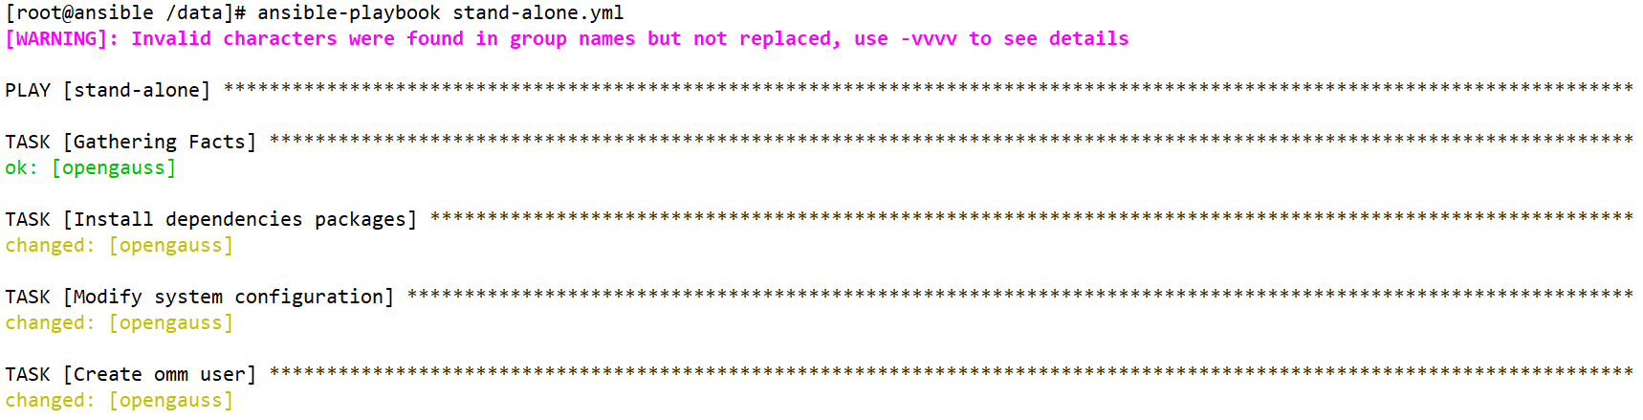

......



在opengauss主机上进行验证：

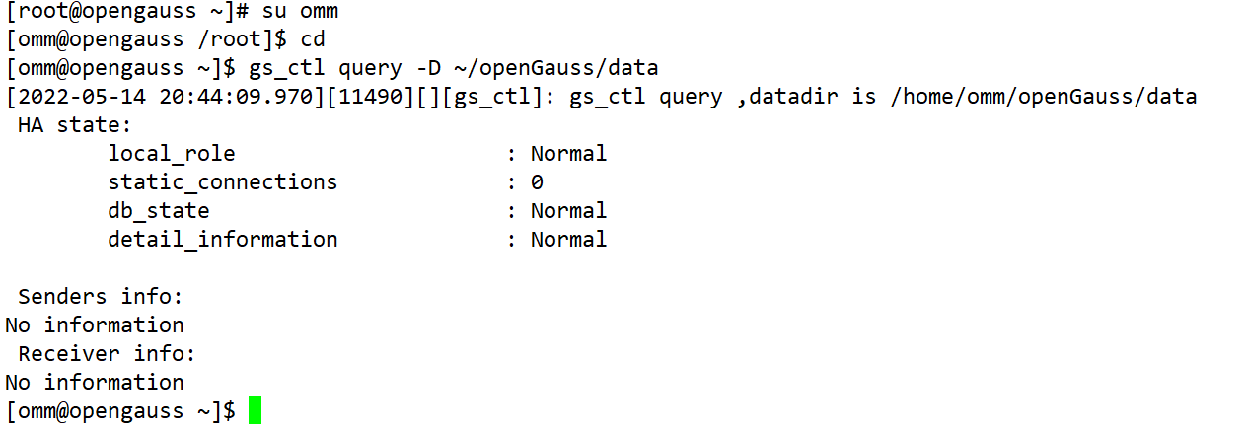

2、主备模式安装：

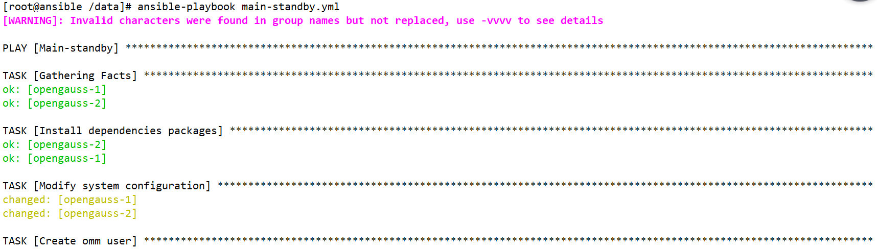

......



在opengauss-1（主节点）上验证：

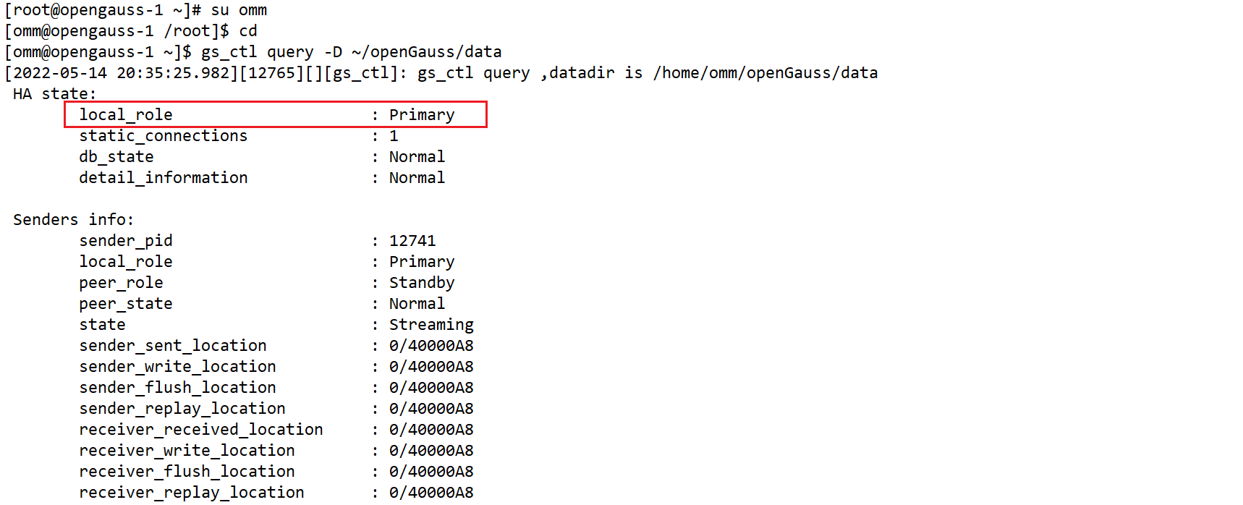

在opengauss-2（从节点）上验证：

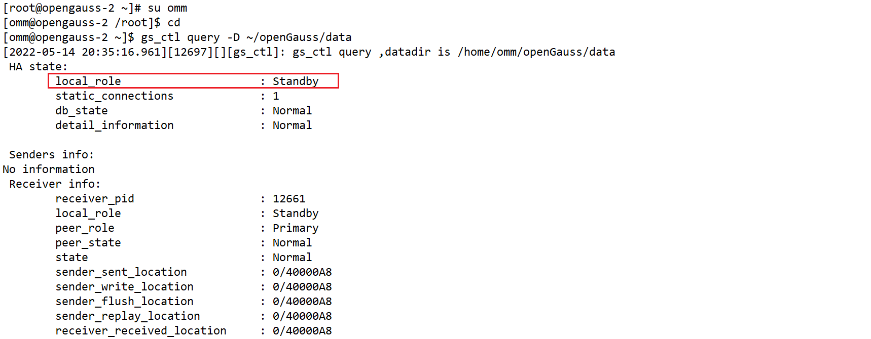

至此，项目完成